МИНИСТЕРСТВО ПРОСВЕЩЕНИЯ РЕСПУБЛИКИ КАЗАХСТАН
УПРАВЛЕНИЕ ОБРАЗОВАНИЯ ТУРКЕСТАНСКОЙ ОБЛАСТИ
ГККП "КЕНТАУСКИЙ МНОГОПРОФИЛЬНЫЙ КОЛЛЕДЖ"

МЕТОДИЧЕСКАЯ РАЗРАБОТКА
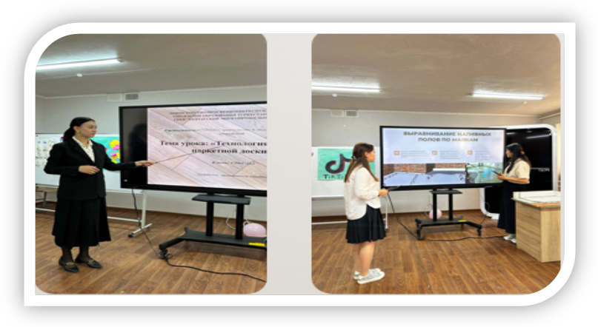
Наименование модуля: РО 3.1 Подготавливать основания для наливных стяжек полов.
Специальность: 07320100-Строительство и эксплуатация зданий и сооружений
Группа: СЭЗиС-22-2
Тема урока: «Технология укладки паркетной доски»
Дата: 26.10.2023г
Выполнила преподаватель: Каримова Э.А
___________________
(подпись)
рассмотрено на заседании ПБК
Протокол № ____ «_____» ________ 20_ г.
Председатель ПБК Кадирбаева Г.А
___________________
(подпись)
Кентау-2023г
Поурочный план№11
Название дисциплины/модуля: Р.О 3.1 Подготавливать основания для наливных стяжек полов.
Дата проведения занятия: |  | 26.10.2023ж
Группа: |  | СЭЗиС-22-2
Наименование темы: «Технология укладки паркетной доски»
Цель урока: |  |  | Все учащиеся:  -расширение, углубление и обобщение знаний студентов.  - воспитание интереса к профессии;  - воспитание этики групповой работы.  - развитие навыков выступления перед аудиторией;  - развитие интереса к новым достижениям в строительной отрасли и науке;
Цели обучения/результаты обучения |  |  | Свободно выражать свои мысли, мировоззрение, умение самостоятельно сравнивать, делать выводы, формулировать мысли, повышать познавательную активность;  Уделять внимание профессиональному воспитанию будущих специалистов-строителей, воспитывать любовь к предмету, бережливость и внимательность;  Раскрыть умение работать самостоятельно, развивать деловые навыки в результате практической работы. Совершенствование логического мышления, интеллектуального развития учащихся через предметные знания.
Перечень профессиональных умений, осваиваемых обучающимися в ходе учебных занятий |  |  | Научить обучающегося технологию укладки паркетной доски объяснять назначение и структуру и формировать его выравнивание , порядок выполнения работ, усвоение нормативных требований, классификацию, назначение, структуру и практическое применение теоретических знаний;
Критерии оценки |  |  | В процессе обучения студенты:  - Учится высказывать свое мнение, уважать чужие мысли.  - Работая в группах, студенты формируются к свободному мышлению.  - Самостоятельно может решать задачи.  -.Может четко и систематически выражать свои мысли в дискуссионных работах.
Языковые цели |  |  | Предметная лексика и терминалогия:  Паркет ,маяки,строительные инструменты , Густав Чер , декоративная прослойка
Учебно-методическое оборудование, справочная литература |  |  | 1.ПоповК.Н. современные материалы для напольных покрытий. // Строительные материалы.- 2000г. - №3. - 2-4бет.
Межпредметные связи |  |  | Приготавливать растворы для наливных стяжек пола.
Технические средства, материалы |  |  | Схемы, чертежи, планшеты , TKR, интерактивная доска,макет,чертежи,таблицы,книги
Ход урока
Планируемые этапы урока | Планируемая деятельность на уроке |  |  | Ресурсы
Начало урока  3-5 мин  10-15 мин  Новая тема  15-20 мин  Середина урока  25-30 мин  10-15 мин | 1)Приветствие, проверка обучающихся, привлечение внимания обучающихся к занятиям.  2)Перед началом урока проверяем домашнее задание на тему “Наливные полы и стяжка”  Если у студентов есть слайды они выходят к доске и объясняет прошлую тему.  3)Тест quizizz.com, у каждого студента на телефоне будет высвечиваться своя последовательность вопросов теста. Преподаватель сможет в режиме реального времени наблюдаться за прогрессом студентов. Студенты видят вопросы теста прямо на телефонах. За счет прохождения теста в индивидуальном темпе сервис более сложен для списывания. Можно получить подробный отчет по успеваемости каждого студента    4) Преподаватель разъясняет новый материал урока по плану.  «Технология укладки паркетной доски»  В 1919 году Густав Чер проживавший в шведском городке Нюбро, начал производить и продавать деревянные изделия, которые люди применяли в хозяйстве и строительстве. Густав Чер открыл новый метод по изготовлению дверей. Суть этого метода состояла в сборке двери из нескольких ламелей, склеенных между собой. Такая конструкция отличалась максимальной прочностью, вне зависимости от перепадов температуры и влажности. 1941 году, Густав Чер применил метод ламельной (сегментной) конструкции в изготовлении напольных покрытий. Так она и появилась в истории паркета.  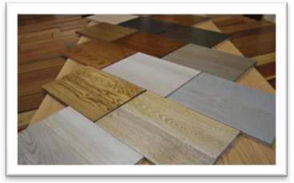  Современная паркетная доска состоит из трех слоев. Сверху ценный слой дерева, а два нижних слоя чаще всего изготовлены из хвойных пород.  Паркетная доска состоит из трёх слоёв:  - Сверху — декоративная прослойка из ценных пород древесины (например, дуба или бука), её покрывают защитным составом;  - В середине — прослойка из хвойных пород и замковые соединения для крепления планок;  - Нижний слой — основание, которое придаёт конструкции жёсткость и прочность. Его выполняют из шпона сосны или ели.  - 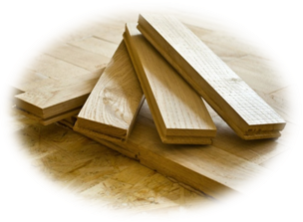  5) “Укладка паркетной доски плавающим способом.”  https://www.youtube.com/watch?v=WLAZy8nAjjA  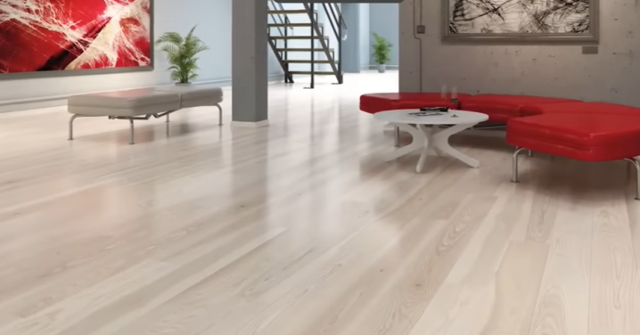  6)Игра боулинг- тест.  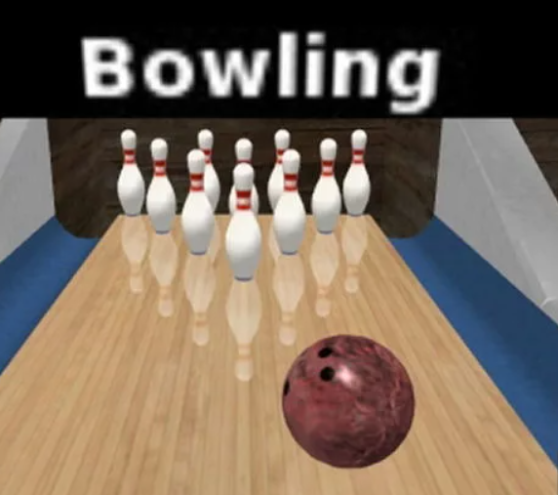  7) Макет из паркетной доски, во время практики студенты сделали макет из паркетной доски.В практической деятельности студенты проявляли себя с наилучшей стороны, в ходе выполнения работы пунктуальность ,ответственность , грамотность и творческую активность.  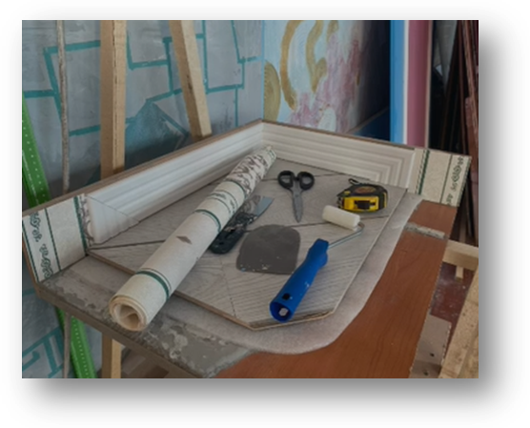  8)Игра черный ящик- игра проводится учащимися, заранее подготовившими задания и модели многогранников. Эти упражнения проходят по принципу игры «да-нетка». Перед началом ведущий напоминает правила игры: — Я выбираю в чёрном ящике ............... (так, что вы его не видите) и описываю некоторые его свойства. Вы должны угадать, что это. Для этого вы можете задавать мне вопросы, но только такие, которые предполагают ответ «да» или «нет»; кроме того, я могу просить вас уточнить ответ. |  |  | Попов К.Н. современные материалы для напольных покрытий. // Строительные материалы.- 2000г. - №3. - 22-24стр  Моя библиотека - Викторина (quizizz.com)  Слайд №11  «Технология укладки паркетной доски»  https://www.youtube.com/watch?v=WLAZy8nAjjA  Editor | BOWLING QUIZ (genial.ly)  Черный ящик, карточки
Конец урока  10 мин | Домашнее задание  1.Сделать презентацию на тему «Технология укладки паркетной доски»  2. написание небольшого эссе |  |  | Попов К.Н. современные материалы для напольных покрытий. // Строительные материалы.- 2000г. - №3. - 22-24стр

Оценочный лист
№ | Размеры | Знания и действия по теме  «Технология укладки паркетной доски» | Макс количество баллов
1 | Знание | Технология укладки паркетной доски. | 40
2 | Понимание | Что такое укладка паркетной доски ? | 20
3 | Использовать | Технология укладки паркетной доски? | 10
4 | Анализ | Как использовать паркетную доску? | 10
5 | Синтез | Паркетная доска или ламинат? Найти и сравнить разницу. | 10
6 | Оценка | Преимущества паркетного покрытия | 10
 |  | ВСЕГО: | 100

- Проверка готовности к занятиям, отключение мобильных телефонов, проверка внешнего вида, создание положительного эмоционального настроя.
А) Проверка готовности к занятиям, отключение мобильных телефонов, проверка внешнего вида, создание положительного эмоционального настроя.

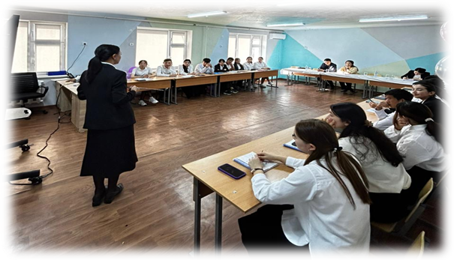

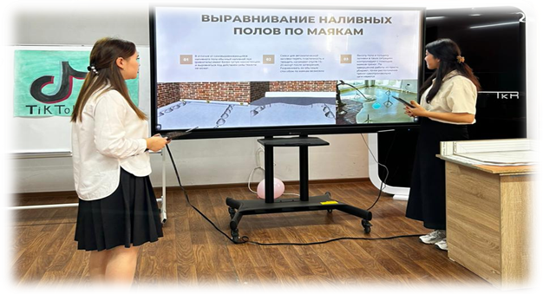
2. Тест quizizz.com,у каждого студента на телефоне будет высвечиваться своя последовательность вопросов теста. Преподаватель сможет в режиме реального времени наблюдаться за прогрессом студентов.
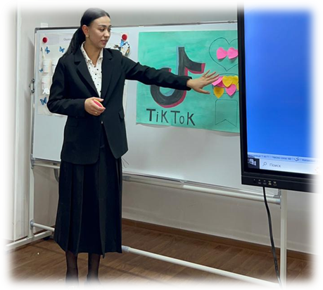

- Новая тема ,цель урока, преподаватель разъясняет новый материал урока по плану.
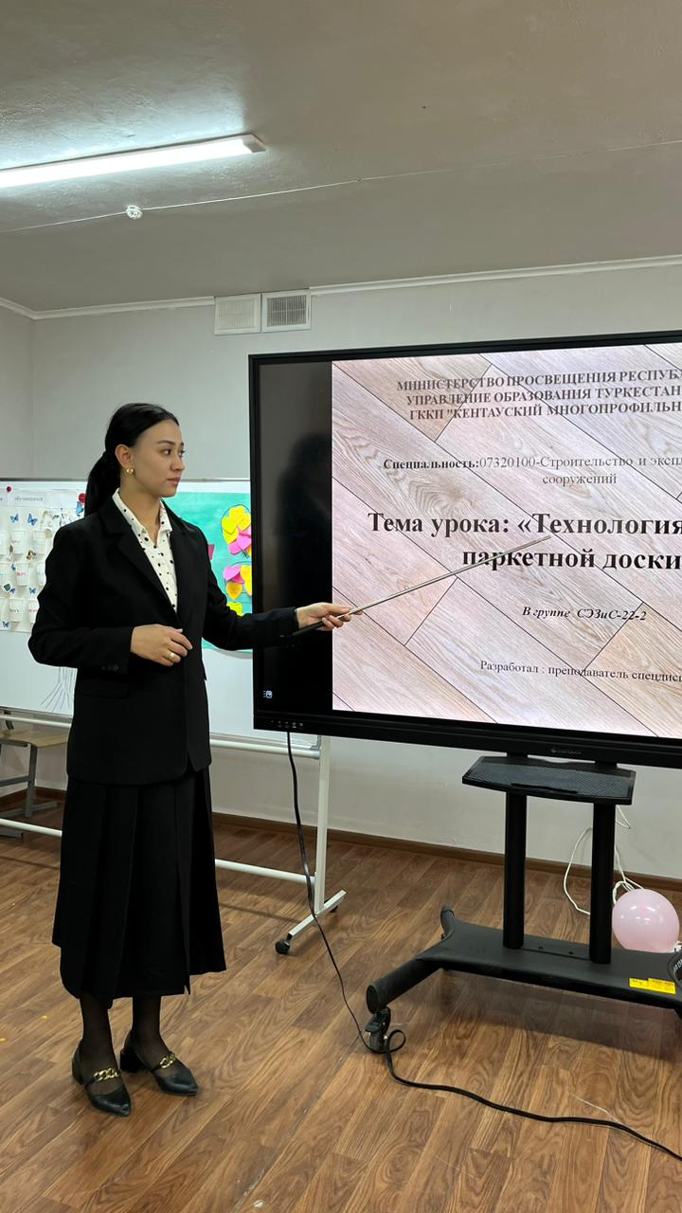

- Макет из паркетной доски, во время практики студенты сделали макет из паркетной доски.

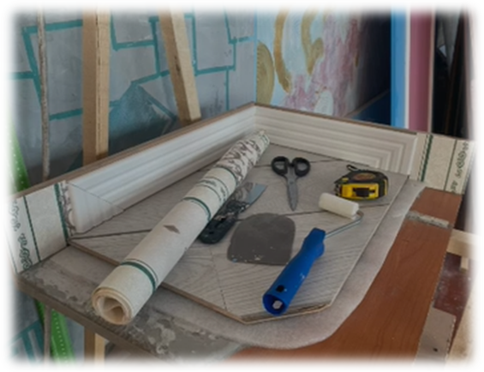

- Игра черный ящик- игра проводится учащимися, заранее подготовившими задания и модели многогранников
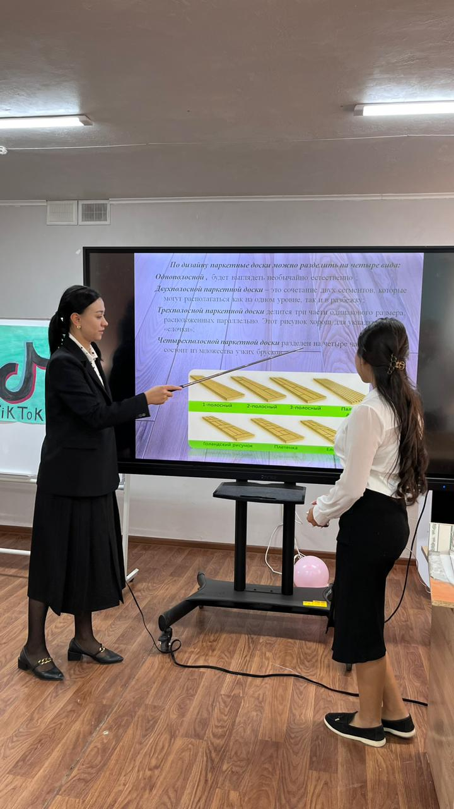
6. Домашнее задание
1.Сделать презентацию на тему «Технология укладки паркетной доски»

2. Написание небольшого эссе на тему «Технология укладки паркетной доски»

